患者监护系统用户文档

系统简介
本系统是一个计算机病员监护系统（Patient Monitoring System, PMS）。该系统随时接受并监视病人的生理信号（脉搏、体温、血压、心电图等），定时记录病人情况以形成患者日志，当某个病人的生理信号超出医生规定的安全范围时向值班护士发出警告信息。当护士需要时还可以要求系统打印出某个指定病人的病情报告。
本系统全部代码采用MFC在Visual Studio .Net环境中编写。患者所有信息保存在Access数据库（PMS.mdb）中。

安装说明
本系统使用的是MFC的静态链接库，所以无需MFC的库支持。本系统无需安装即可直接运行。用户可点击Release目录下的PMS.exe来启动本系统，可以直接关闭主对话框或单击文件菜单下的退出菜单退出。
程序代码可以用各种文本编辑器查看，已确定能在Visual Studio .Net 2003中编译运行通过。用户也可以在Microsoft Access中查看数据库（PMS.mdb）中所存信息。

使用说明

界面说明
本程序界面主要分标题栏、菜单栏、程序功能区、状态栏。其中程序功能区是本系统界面的核心，它基本上实现了本系统的所有功能，包括三个区域：控制区、病人基本信息区和病人病理信号显示区。具体划分如下：
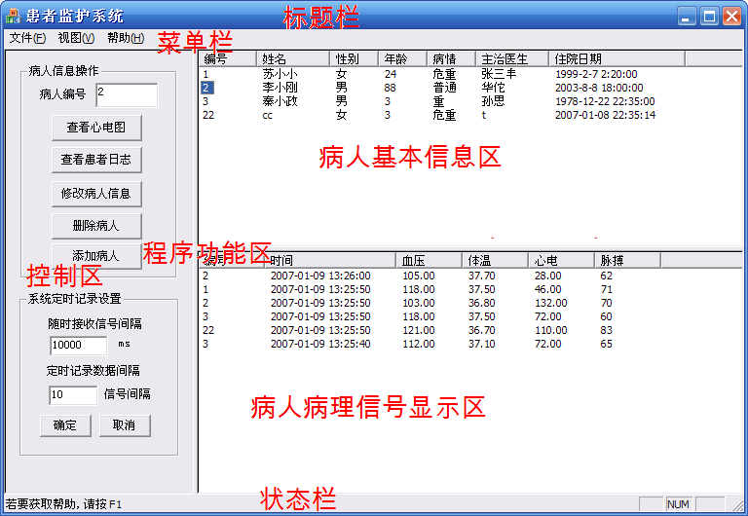

另外还有一些弹出界面将在功能说明中看到。

功能说明

病人信息操作

包括添加病人，修改病人信息，删除病人。具体如下：

- 添加病人：
点击控制区的“添加病人”按钮，将会弹出添加病人对话框。用户可以填写相应病人信息后再单击“确定”添加，也可以单击“取消”不添加直接返回。如下图：

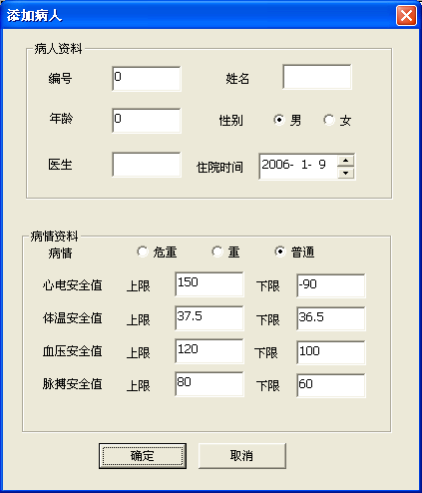

- 修改病人信息：点击病人基本信息区病人编号，或直接在控制区输入病人编号，再点击控制区“修改病人信息”按钮，可对病人基本信息进行修改。进入修改病人信息对话框时，对话框中初始内容为该病人当前所有信息，用户可任意更改，按确定保存修改结果，按取消不修改直接退出。如下图：
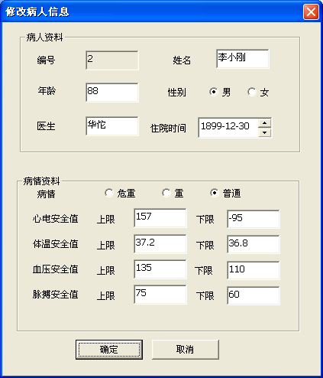

- 删除病人：点击病人基本信息区病人编号，或直接在控制区输入病人编号，再点击控制区“删除病人”按钮，可删除病人列表中相应病人的记录；数据库中病人相应基本信息将被删除，但病人日志仍然保存。

- 病人列表排序：如下图，点击病人基本信息区的“编号”、“姓名”、“性别”、“年龄”、“病情”、“主治医生”或“住院时间”按钮，可对病人列表进行排序。

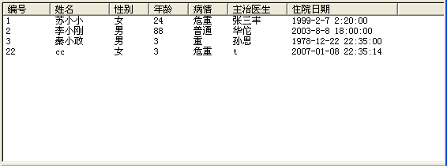

病人病理信号相关操作
- 查看心电图：点击病人基本信息区病人编号，或直接在控制区输入病人编号，再点击控制区“查看心电图”按钮，可查看相应病人当前的心电图。在查看心电图时，如果直接在主界面中选择其他病人，则心电图对话中将马上切换到另一个病人的心电图。如下图：

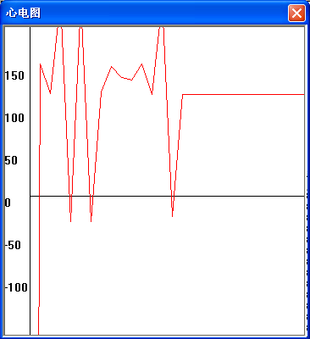

- 查看患者日志：点击病人基本信息区病人编号，或直接在控制区输入病人编号，再点击控制区“查看患者日志”按钮，可查看相应病人的病情日志，如下图：

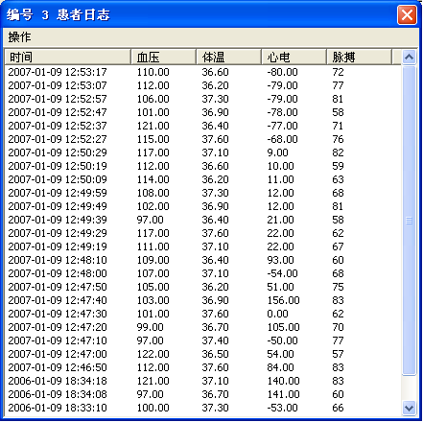

系统定时记录设置
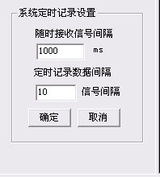
- 设置接收病人病理信号间隔：在控制区可设置接收病人病理信号的时间间隔（默认值为1000ms），点击确定进行修改，点击取消恢复为默认值。如左图：

- 设置记录病人病理数据间隔：在控制区可设置记录病人病理信号到数据库中的时间间隔（默认值为10个信号间隔，即10s），点击确定进行修改，点击取消恢复为上次值。如左图：

系统自动实现功能
- 定时接收病人病理信号功能：系统自动接收病人病理信号并在病人病理信号显示区显示（系统测试时信号为随即产生的数据），如下图：
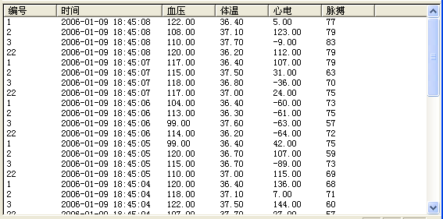
点击病人基本信息区病人编号，病人病理信号显示区将显示相应病人的当前输入信号，如下图：
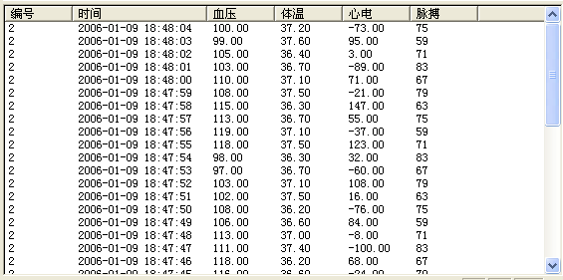

- 报警系统：当病人某一项生理指标超出标准范围时，系统将会自动弹出警报信号，报警内容将显示该项生理指标是超过上限还是低于下限，如下图：
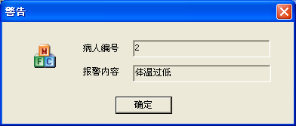

- 定时记录病人病理数据功能：系统根据设定的时间间隔将病人病理数据保存到数据库中，如下图：
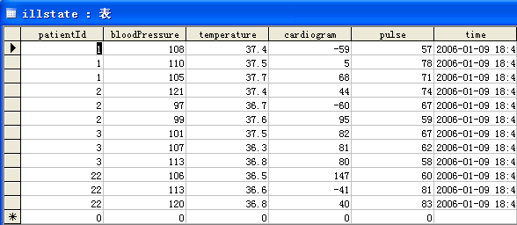

2006-1-9

